**西阆苑小二班班级动态**



春天是万物复苏、草木争荣的季节，在人们的期盼中春天如期而至。 2025.04.11

阶段课程三：春天来了

关键活动：春天在哪里 春天的毅行

【**01 来园篇**】

本班共22人，今日实际来园21人，缺1人：蒋景昱在家休息。

今日早点：鲜牛奶、多选饼干、核桃酥。

早晨，小朋友们自己独立入园进班，二次晨检，签到打卡，绕水杯绳……一起来看看晨间小朋友的入园状态吧！

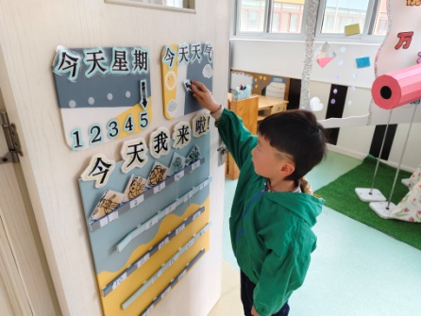 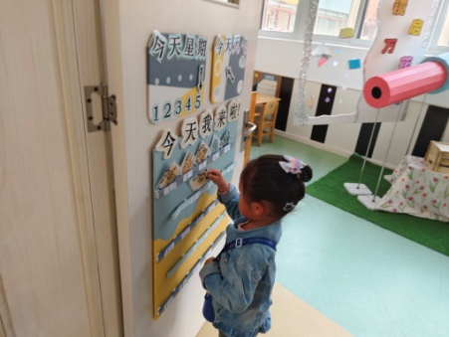 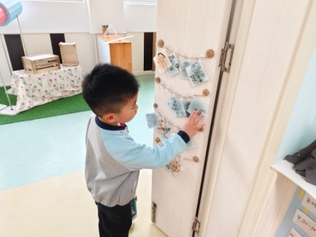

【**02 户外篇**】

今天开展户外混班游戏，活动场地在中操场，场地包括平衡区、攀爬架、彩色滚筒、亿童建构、安吉桶、综合区2、沙包对垒、足球区、飞盘共9个区域，小朋友们来到场地后自主选择场域进行游戏。一起来看看他们在游戏时的镜头吧！

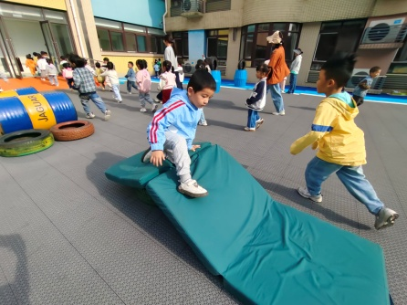 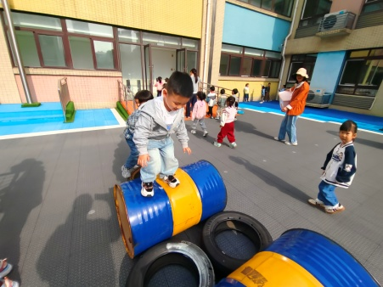 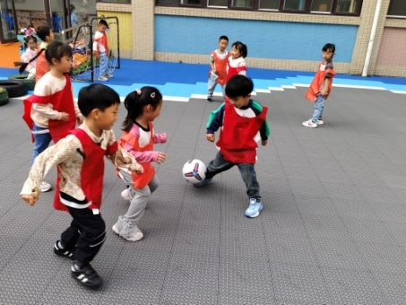

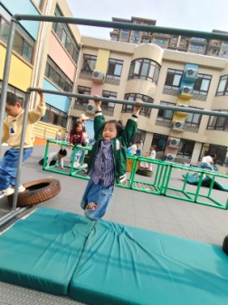 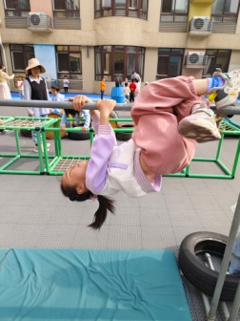 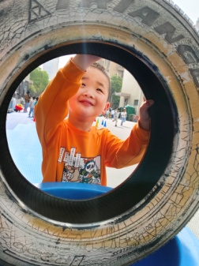 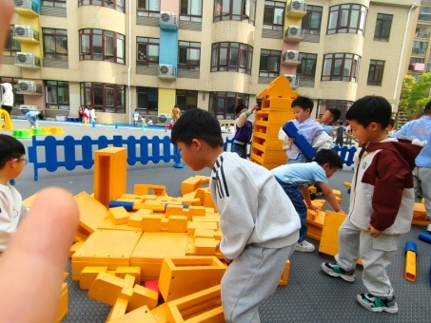

【**03 学习篇**】

**活动：音乐《杨柳青》**

这是一节欣赏类的音乐活动。《杨柳青》是江苏扬州民歌之一，歌曲的曲调为五声宫调式，全曲欢快活泼、热情风趣，乐曲中有3个节奏型，分别为：（1）~（6）小节为X-|，（7）~（10）小节为X X|X X|，（11）~（16）小节为X X|X X X|体现一种诙谐的情趣，以及江苏民歌特有的风格韵味。本节教学活动主要让幼儿欣赏音乐，感受乐曲的情绪、节奏。

提问：春天到了，杨柳青在风儿的吹拂下在干什么？

丛天朗：在微风下摇摆。

陈生冉：就好像在跳舞。

提问：除了看到柳树在跳舞，你觉得还会出现怎样美丽的景色？

王馨悦：小燕子飞回来了。

谢瑞：青蛙在呱呱地唱歌。

我们看着节奏谱、听着音乐给乐曲《杨柳青》配上好听的节奏。幼儿合奏。

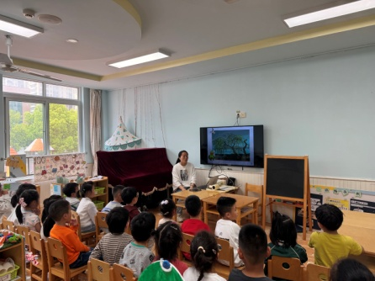 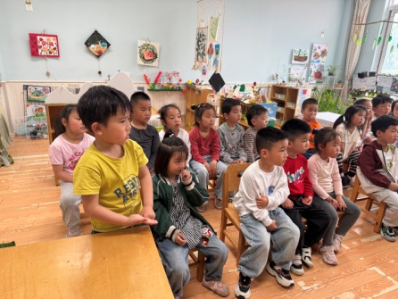 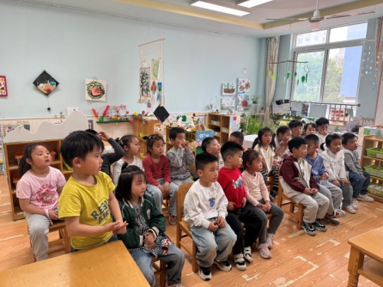

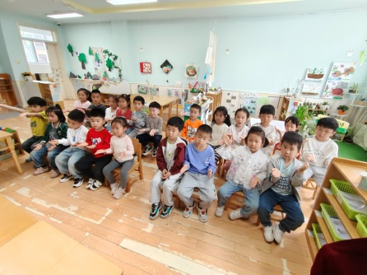 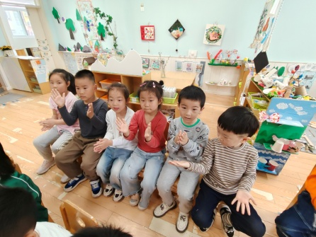 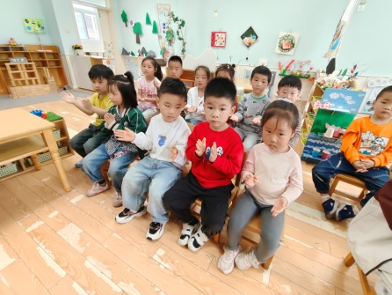

【**04 区域篇**】

区域游戏时间到了，小朋友们自主进入喜欢的区域游戏。快来看看他们的游戏情况吧！

|  |  |  |
| --- | --- | --- |
| D:/戚雷鹰/2023.08-2026.07/西阆苑中二班/主题/主题：冬爷爷的礼物/活动照片/小小孙悟空/IMG_20241224_084359.jpgIMG_20241224_084359 | D:/戚雷鹰/2023.08-2026.07/西阆苑中二班/主题/主题：冬爷爷的礼物/活动照片/小小孙悟空/IMG_20241224_084419.jpgIMG_20241224_084419 | D:/戚雷鹰/2023.08-2026.07/西阆苑中二班/主题/主题：冬爷爷的礼物/活动照片/小小孙悟空/IMG_20241224_090812.jpgIMG_20241224_090812 |
| 桌面建构区：董益嘉小朋友用一个个纸杯向上垒高。期间，由于他使用的纸杯有高低之分，导致纸杯倒塌了多次。 | 美工区：王馨悦小朋友用水果网剪贴拼出了花的花瓣部分，之后她又用各色油画棒添画出了花的花芯、花茎、花叶部分。 | 阅读区：鲍琳筱小朋友在阅读绘本《挑食的小蔷薇》，她看的非常认真，一页一页翻阅，偶尔还会读上书本上的几个字。 |
| D:/戚雷鹰/2023.08-2026.07/西阆苑中二班/主题/主题：冬爷爷的礼物/活动照片/小小孙悟空/IMG_20241224_084359.jpgIMG_20241224_084359 | D:/戚雷鹰/2023.08-2026.07/西阆苑中二班/主题/主题：冬爷爷的礼物/活动照片/小小孙悟空/IMG_20241224_084359.jpgIMG_20241224_084359 | D:/戚雷鹰/2023.08-2026.07/西阆苑中二班/主题/主题：冬爷爷的礼物/活动照片/小小孙悟空/IMG_20241224_084359.jpgIMG_20241224_084359 |
| 万能工匠区：单小岩、于晨栩小朋友正在用万能工匠材料组合拼搭一辆双层巴士，目前已经完成了外框架部分。 | 地面建构区：杨梓熠、陈之昂小朋友在用单元积木拼搭蜗牛，两人拼搭的蜗牛相对比较简单，据他们自己介绍是只小蜗牛。 | 自然角：胡心悦小朋友观察了小乌龟，并给乌龟喂了食，现在她正准备记录今天做的事，张文轩小朋友在一旁关注着。 |

【**05 生活篇**】

今日午餐：黑芝麻饭、儿童版鱼香肉丝、黄瓜滑蛋、西湖牛肉羹。近期观察幼儿餐前湿巾整理和进食的整体情况。一起来看看今天小朋友在这些方面的表现吧！

备注：★自主整理 ▲提醒整理 ★按时用餐 ▲挑食或用餐时间长

|  |  |  |  |  |  |
| --- | --- | --- | --- | --- | --- |
| 幼儿 | 整理湿巾 | 按时用餐 | 幼儿 | 整理湿巾 | 按时用餐 |
| 王馨悦 | ▲ | ▲ | 杨梓熠 | ★ | ▲ |
| 吴婉琰 | ★ | ▲ | 杨梓煜 | ★ | ★ |
| 梁珵恩 | ★ | ▲ | 谢瑞 | ★ | ★ |
| 张诗韵 | ★ | ★ | 成铭恩 | ★ | ★ |
| 单小岩 | ★ | ★ | 唐皓辰 | ▲ | ▲ |
| 陈生冉 | ★ | ★ | 付宇晨 | ★ | ▲ |
| 胡心悦 | ★ | ▲ | 蒋景昱 | 请假 | 请假 |
| 郭沛怡 | ★ | ▲ | 陈之昂 | ★ | ▲ |
| 鲍琳筱 | ★ | ★ | 董益嘉 | ★ | ▲ |
| 丛天朗 | ★ | ★ | 李咏集 | ★ | ★ |
| 于晨栩 | ★ | ▲ | 张文轩 | ★ | ▲ |

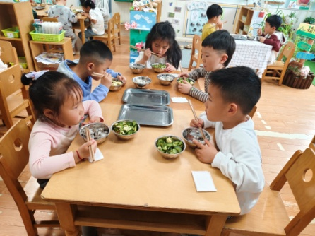 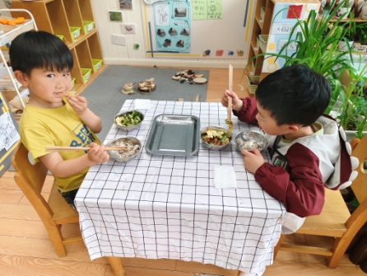 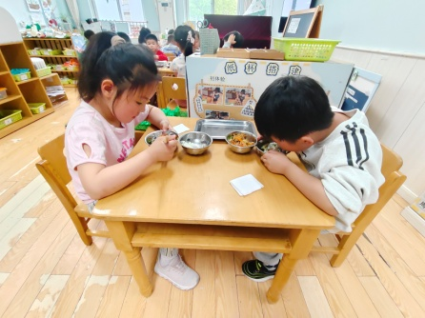

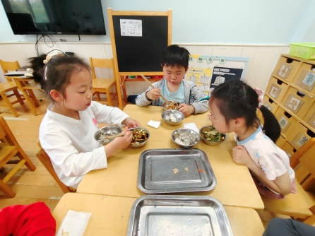 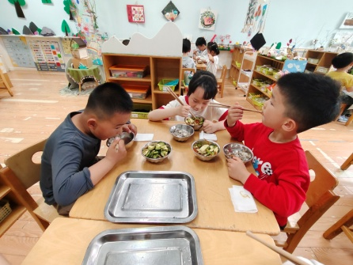 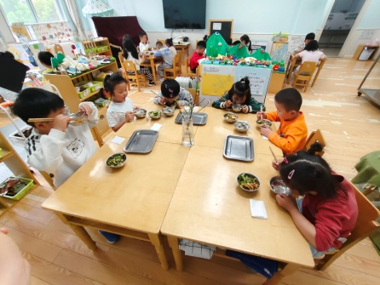

【**06 温馨提示**】

|  |
| --- |
| **关于江苏少年网“科技强国梦，童心创未来”主题征稿活动**  各位家长好！现有一个江苏少年网“科技强国梦，童心创未来”主题征稿活动，我们幼儿组可以参加书法、绘画、短视频三类比赛。家长朋友们可以详读班级QQ群文件内容，积极参与投稿。投稿成功者，可告知班级老师，后期我们将统一关注投稿情况。感谢您的配合！ |

**—END—**

在一起的点滴都值得记录